VJEŽBA ČITANJA I PREPISIVANJA

PROČITAJ REČENICE.
SVAKU REČENICU SPOJI S ODGOVARAJUĆOM SLIČICOM.
REČENICE PREPIŠI U PISANKU PISANIM SLOVIMA.
NAUČI IH LIJEPO ČITATI.

IVA BERE ŽUTE MASLAČKE.
MARKO VOZI PLAVI BICIKL.
TETA PEČE ČOKOLADNI KOLAČ.
MOREM PLOVI VELIKI BROD.
JEDEM SLATKU JAGODU.
SARA NOSI ŠARENU TORBU.

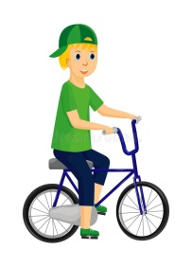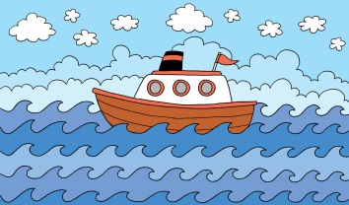
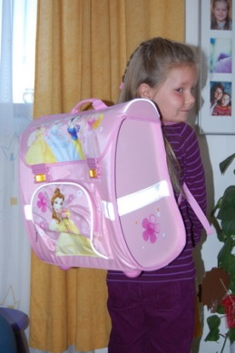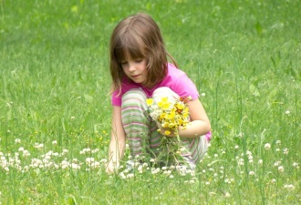

VJEŽBA – IMENICE, GLAGOLI, PRIDJEVI

DA SE PRISJETIŠ IMENICA, GLAGOLA I PRIDJEVA POGLEDAJ PREZENTACIJU KOJU SAM TI POSLALA VEĆ PRIJE (16. 4.).
NAKON TOGA UZMI PLAVU, CRVENU I ZELENU BOJICU.
U REČENICAMA, KOJE SI VEĆ PROČITAO I PREPISAO PISANIM SLOVIMA U PISANKU, PODVUCI PLAVOM BOJOM IMENICE, CRVENOM GLAGOLE, A ZELENOM PRIDJEVE.
RAZVRSTAJ IH U TABLICU.

IMENICE | GLAGOLI | PRIDJEVI

